CALENDARIO 

MÉDICO



Contenido

Objetivos, límites y alcances 2

Cuestionario realizado 2

Objetivos 2

Alcances 2

Límites 2

Diagrama de contexto 3

DFD nivel 0 4

DFD Nivel 1 5

Diagrama de entidad relación (DER) 6

PROJECT CHARTER

| 1. Información general del proyecto | | | | |
| --- | --- | --- | --- | --- |
| Nombre del proyecto: | | **Calendario médico** | | |
| Patrocinador: | | **Directora del proyecto** | | |
| Impacto del proyecto: | | Guardar medicamentos en un calendario, pudiendo asi incrementar las chances de poder tomarlos a tiempo. | | |
| 2. Grupo del proyecto | | | | |
|  | **Nombre** | | **Departamento** | **E-mail** |
| Project Manager: | Micaela Brizuela | | PMO |  |
| Team Members: | Tomás Moschetto | | DB, BACK-END |  |
|  | Aylen Scilaci | | TESTER |  |
|  | Sofia Okreniec | | FRONT-END |  |
|  |  | |  |  |
|  |  | |  |  |
|  |  | |  |  |
|  |  | |  |  |
|  |  | |  |  |
| 3. Stakeholders *(interesados que pueden afectar al Proyecto en forma positive o negativa)* | | | | |
| Director del proyecto. | | | | |
|  | | | | |
|  | | | | |
|  | | | | |
|  | | | | |
| 4. Alcance del proyecto | | | | |
| **Propósitos del proyecto** | | | | |
| Incrementar las posibilidades de tomar medicaciones a tiempo. | | | | |
| **Objetivos del Proyecto (En relación al negocio encarado)** | | | | |
| Fomentar una buena organización de consumo de medicamentos. | | | | |
| **Objetivos entregables (manuales de usuario, capacitaciones, etc)** | | | | |
| Sitio Web completo, con calendario y notificaciones en el sitio. Autogestionable por el usuario. | | | | |

| **Ámbito en el que se aplicara el uso de la aplicación** | | | |
| --- | --- | --- | --- |
| Para uso personal. | | | |
| **Riesgos del Proyecto (en relacion al tiempo/entregas/alcances al public)** | | | |
|  | **Risk** | **Risk Rating (Hi, Med, Lo)** |  |
|  | Diseño | Medio |
|  | Desarrollo | Alto |
|  | Implementacion | Alto |
|  | | | |
| **Constraints** *List* a*ny conditions that may limit the project team’s options with respect to resources, personnel, or schedule (e.g., predetermined budget or project end date, limit on number of staff that may be assigned to the project).* | | | |
|  | | | |
| **External Dependencies** *Will project success depend on coordination of efforts between the project team and one or more other individuals or groups? Has everyone involved agreed to this interaction?* | | | |
|  | | | |
| 5. Estrategia de comunicación, hace referencia a cómo va a trabajar el equipo, reuniones diarias, semanales, quincenales, por avance de tareas, si van a compartir archivos para confirmar el avance, etc. Frecuencia en la que comunicaran los avances a los patrocinadores. | | | |
| Metodología agile con la PMO, informes mensuales al cliente, suponiendo el lapso de entrega final. | | | |
| 6. Notas relevantes. | | | |
| Sitio WEB, base de datos. | | | |

# Objetivos, límites y alcances

Antes de comenzar con la fase de diseño y desarrollo del proyecto se hace necesario definir el alcance, los objetivos y límites del mismo. Además, ha de tenerse en cuenta que se pretende lograr, hasta dónde podremos llegar y así realizar una valoración de los objetivos perseguidos, distinguiendo aquellos indispensables, con los que son deseables y otros que pudiésemos considerar accesorios.

Esta elección determinará todo el proyecto.

# Cuestionario realizado

Se realizó un pequeño cuestionario para tener en cuenta las necesidades y expectativas de los usuarios finales del mismo, se deja constancia aquí:

1. ¿Quiénes usarán el calendario?
2. ¿Cuántas personas (estimado) utilizan el calendario?
3. ¿Cuánta experiencia con la tecnología tienen las personas que lo utilizarán?
4. ¿Cómo manejan (actualmente) la toma de medicamentos?
5. ¿Que necesitan ver las personas cuando usen el calendario?
6. ¿Necesita que el sistema funcione en un sólo dispositivo particular?
7. En caso negativo, ¿Qué dispositivos deben ser capaces de utilizarlo?

# Objetivos

* Agregar, eliminar y modificar medicamentos.
* Agregar, eliminar y modificar los días en donde se toma la prescripción.
* Notificar al usuario cuándo tomar los medicamentos..

# Alcances

* Desde la visualización de medicamentos y sus fechas de consumo
* Hasta la modificación de dichos medicamentos y sus fechas de consumo.

# Límites

* Administración de usuario.
* Permitir agregar, eliminar y modificar medicamentos y sus fechas de consumo.
* Generar notificaciones para asegurar la toma de medicamentos.

# Diagrama de contexto

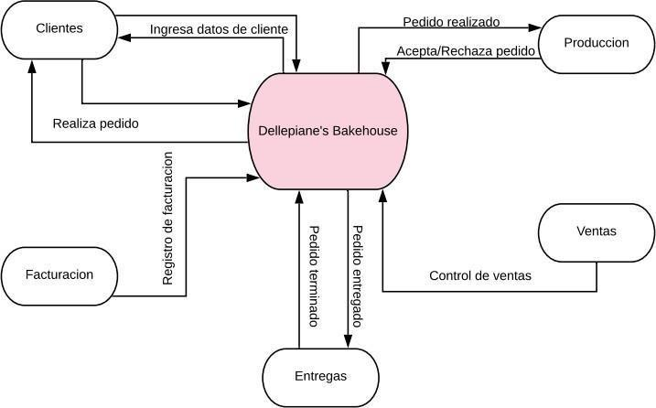

# DFD nivel 0

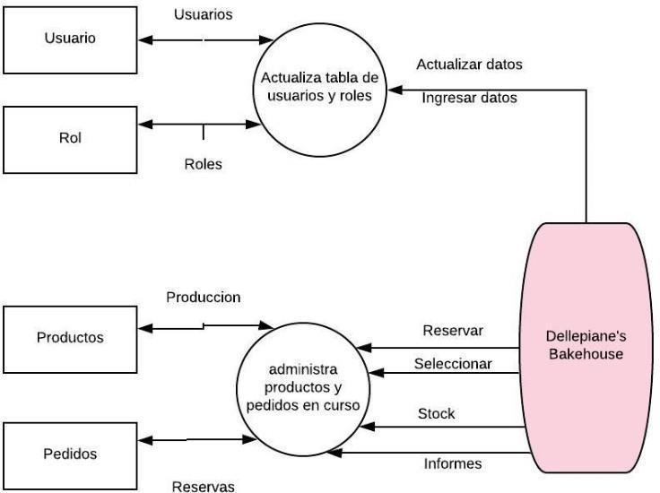

# DFD Nivel 1

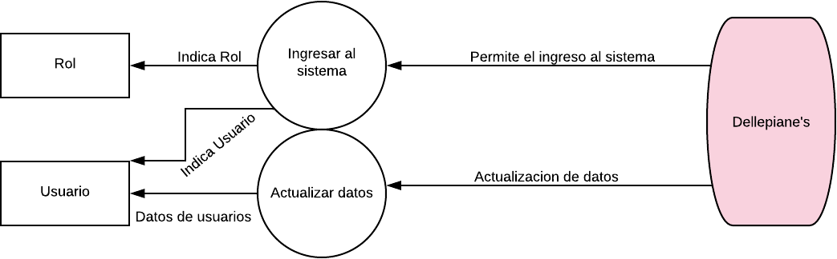

# Diagrama de entidad relación (DER)



 

 